* **FINCAS AFECTADAS:**
* **N. ACT. JZZ.:**. BAR13002-CR000036-01

**DESCRIPCION DE LA ORDEN DE TRABAJO:**

**Follow up de 6135779, por incendio se ha quemado el cable C0384 que va desde la cto 029-08-311251 hasta la 029-08-311250, se debe cambiar ese tramo de cable, no hace falta volver a poner un 48, con un 16 es suficiente para las 2 cto's que va a serviciar**

1. **ANTECEDENTES:**

*1.1.- TELEFONOS DE CONTACTO:*

*1.2.- FECHAS IMPORTANTES:*

1. **TRABAJOS A REALIZAR:**

**Demontar cables y volver a instalar el C0384 entre la cto 311251 y 311250 unos 100m aprox**

*2.1.- FO Y CTO:*

|  |  |  |
| --- | --- | --- |
| CABLE | ELEMENTO INICIAL | ELEMENTO FINAL |
| C0384 | 029-08-311251 | 029-08-311250 |
|  |  |  |
|  |  |  |
|  |  |  |

*2.2.- REPORTE FOTOGRAFICO:* continuación se adjuntara un pequeño reportaje fotográfico de cómo se encuentra el tendido y cómo se debe quedar:

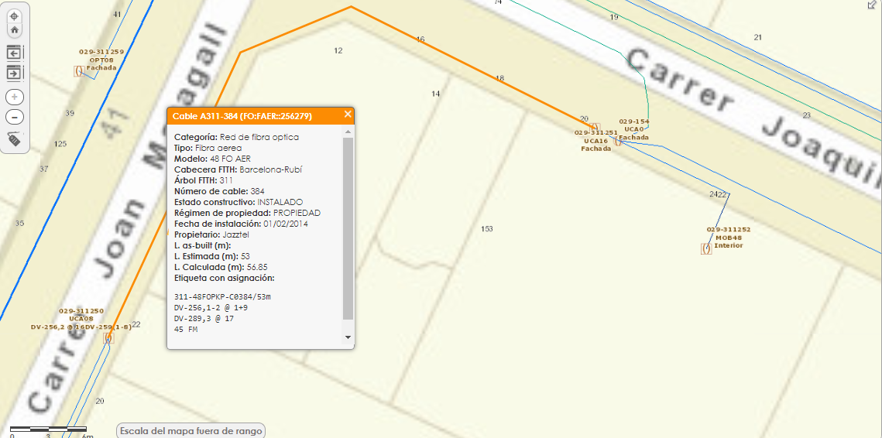

1. **DESGLOSE DE MATERIALES:**

100m de 16Fokt